
Teelt en technologie
LOB opdrachten
Leerjaar 1 periode 4
Opdracht 1

Naam student:
Klas:
Datum:

Periode 4 Loopbaansturing
Ik kan het

- Bekijk deze lijst:
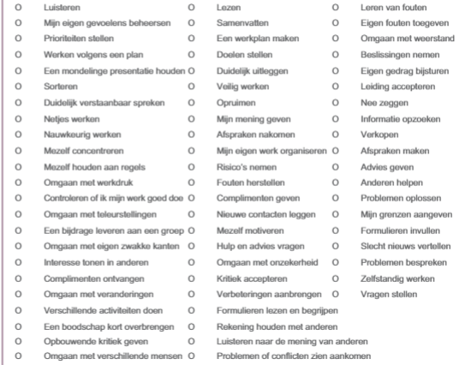
Kies 6 vaardigheden uit die het meeste bij jou passen.
Schrijf die op de volgende pagina.
Bespreek dit met een klasgenoot en maak hier een kort verslag van.
Dit verslag plaats je in het portfolio van LOB onder ‘Loopbaansturing’.
In je verslag staan minimaal de volgende onderdelen:
1. Wat vond jouw gesprekspartner van jouw keuzes en waarom?
2. Welke andere eigenschappen vindt jouw gesprekspartner ook bij jou passen en waarom?
3. Wat zijn de 3 opvallendste momenten van dit gesprek? Leg uit?

SUCCES!

